Институт ядерной физики им. Г. И. Будкера СО РАН

Б. Ф. Баянов, В. П. Белов, С. Ю. Таскаев

Нейтроногенерирующая мишень
ускорительного источника нейтронов
для нейтронозахватной терапии
ИЯФ 2005-4

Новосибирск
2005
Нейтроногенерирующая мишень
ускорительного источника нейтронов
для нейтронозахватной терапии
Б. Ф. Баянов, В. П. Белов, С. Ю. Таскаев
Институт ядерной физики им. Г.И.Будкера СО РАН,
Новосибирск, Россия

В настоящее время в Институте ядерной физики сооружается ускорительный источник эпитепловых нейтронов, рассматриваемый как возможное решение проблемы проведения нейтронозахватной терапии рака в клинике. Одним из основных элементов установки является нейтроногенерирующая мишень.
В работе приводится обоснование выбора реакции генерации эпитепловых нейтронов, рассматриваются основные факторы, влияющие на выбор мишени, и представляются результаты расчетов зависимости: i) дозового распределения внутри фантома от диаметра мишени, ii) температуры мишени и гидравлического сопротивления каналов охлаждения от скорости и типа теплоносителя, iii) локальной температуры мишени при развертке протонного пучка от времени. Предлагается концепция оптимальной мишени. Представляется конструкция разработанной мишени и системы охлаждения. Приводятся результаты тепловых испытаний мишени, хорошо согласующиеся с расчетом, и результаты эксперимента по изучению блистеринга. Указываются пути дальнейшей оптимизации мишени и декларируются планы.

© Институт ядерной физики им. Г.И.Будкера СО РАН

В 1998 году сотрудниками Института ядерной физики (Новосибирск), Физико-энергетического института и Медицинского радиологического научного центра (Обнинск) был предложен новаторский источник эпитепловых нейтронов на основе ускорителя для нейтронозахватной терапии рака в клинике [1]. В настоящее время в Институте ядерной физики сооружается пилотный вариант источника. Одним из основных элементов установки является нейтронообразующая мишень. При выборе мишени необходимо учитывать такие факторы как:
- для нейтронозахватной терапии идеален энергетический спектр, в котором отсутствуют нейтроны с энергией ниже 0,5 эВ и выше 10 кэВ. Важно и отсутствие
γ-излучения;
- реакция ⁷Li(p,n)⁷Be является наилучшей для генерации эпитепловых нейтронов, однако литий имеет низкую температуру плавления, плохую теплопроводность и высокую химическую активность;
- каждый акт рождения нейтрона в результате реакции ⁷Li(p,n)⁷Be сопровождается появлением радиоактивного ядра изотопа бериллия. Генерация нейтронов в течение нескольких часов уже может приводить к наведенной активности, препятствующей простому обращению с мишенью;
- неупругое рассеяние протонов на ядрах лития приводит к излучению
γ-квантов энергией 0,477 МэВ. В случае, если протоны полностью поглощаются в слое лития, поток γ-квантов сравним с потоком нейтронов и даже может его превосходить. Существенного понижения этого паразитного потока γ-квантов можно достичь созданием литиевого слоя такой толщины, чтобы при прохождении этого слоя энергия протонов уменьшалась только до 1,882 МэВ – энергии порога реакции генерации нейтронов. Дальнейшее поглощение протонов должно осуществляться в веществе, в котором упругое рассеяние протонов не приводит к излучению γ-квантов;
- при имплантации 2 МэВ-ных протонов в твердые тела поверхностный слой может деформироваться вплоть до образования блистеров и отслаивания чешуек [2, 3]. Появление развитой поверхности мишени может не только приводить к усиленному испарению лития из-за уменьшения теплопроводности, но и вообще делать мишень непригодной. Оцениваемая доза по блистерингу достигается за время, сравнимое со временем планируемого облучения (около 10 мин);
- чистый литий более эффективен для генерации нейтронов по сравнению с гидридом, оксидом, нитридом или фторидом лития, обладает более высоким коэффициентом теплопроводности, однако имеет несравненно меньшую температуру плавления и потому требует эффективного теплосъема при желательно более низкой температуре литиевого слоя. Возможно использование мишени с жидким литиевым слоем, однако существенное испарение лития повлечет за собой не только снижение высоковольтной электрической прочности из-за поступления паров лития, но и распространение возникающего радиоактивного изотопа бериллия по всей установке.
Ввиду необходимости учета многих порой противоречивых факторов выбор оптимальной мишени представляется неоднозначным, потому рассматривается множество различных идей. Так, уже в различной степени проработаны, а в ряде случаев запатентованы такие мишени как тонкая струйная, ленточная, вращающаяся, подвижная, сферическая, объемная [4 – 8].
В данной работе показывается, что оптимальной мишенью для сооружаемого источника нейтронов является неподвижная мишень с интенсивным жидкостным охлаждением. В работе обосновывается выбор типа мишени, приводятся результаты расчетов и экспериментов и представляется конструкция мишени.

Выбор реакции
Полный выход нейтронов при бомбардировании заряженных частиц толстых мишеней [9] представлен на Рис. 1.
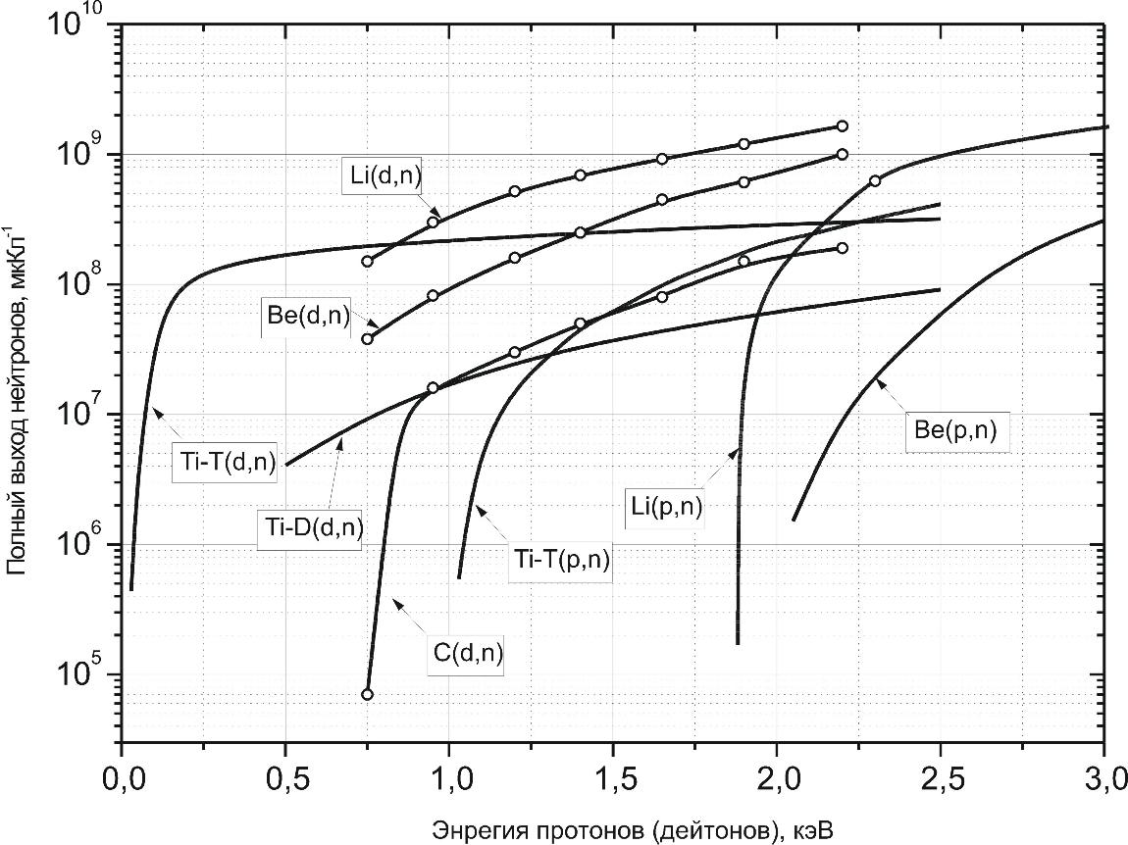
Энергия протонов (дейтронов), МэВ
Рис. 1. Зависимость выхода нейтронов из толстых мишеней от энергии падающих частиц.
Для ускорительных источников эпитепловых нейтронов, в основном, рассматриваются четыре реакции [10, 11]: ⁷Li(p,n), ⁹Be(p,n), ⁹Be(d,n) и ¹³C(d,n).
В Табл. 1 приведены основные характеристики этих реакций и свойства мишени.
Табл. 1.
Реакция | Энергия  заряж.  частиц,  МэВ | Выход нейтронов при 10 мА,  c⁻¹ | Средняя энергия нейтронов в  0 град., МэВ | Макс. энергия  нейтронов,  МэВ | Температура  плавления,  °С | Коэфф. теплопроводности,  Вт/(м K)
⁷Li(p,n) | 2,5 | 8,9 × 10¹² | 0,55 | 0,786 | 181 | 71
⁷Li(p,n) | 1,915 | 2,9 × 10¹¹ | 0,04 | 0,113 | 181 | 71
⁹Be(p,n) | 4,0 | 10 × 10¹² | 1,06 | 2,12 | 1287 | 201
⁹Be(d,n) | 1,5 | 2,1 × 10^{12*} | 2,01 | 5,81 | 1287 | 201
¹³C(d,n) | 1,5 | 1,8 × 10¹² | 1,08 | 6,77 | 3550 | 230
*Данные разных авторов различаются в 3 раза. Приведенная величина получена из сравнения расчетов с экспериментами [10].
Наилучшей реакцией генерации эпитепловых нейтронов является бомбардирование протонов по литию: поток нейтронов большой и энергетический спектр сравнительно мягкий. Однако механические, химические и тепловые свойства лития плохие. Альтернативные мишени из бериллия-9 и углерода-13 позволяют преодолеть трудности в изготовлении мишени и ее охлаждении, однако для достижения сравнимого потока нейтронов из мишени требуются более мощные пучки. Более того, замедление генерируемых из этих мишеней более энергетичных нейтронов до эпитепловых энергий требует использования более протяженных модераторов, а потому еще более мощных пучков, компенсирующих уменьшение потока эпитепловых нейтронов в области терапии.
Реакция ⁷Li(p,n)⁷Be является пороговой и характеризуется необычайно быстрым ростом сечения реакции вблизи порога. Это свойство позволяет рассматривать дополнительную возможность работы в припороговом режиме, когда энергия протонов превышает на 30-40 кэВ порог реакции 1,882 МэВ. В этом случае кинематически коллимированный вперед нейтронный пучок со средней энергией 30 кэВ может быть прямо использован для нейтронозахватной терапии.
Т.о., предлагается для генерации нейтронов использовать реакцию ⁷Li(p,n)⁷Be при энергии протонного пучка 1,915 или 2,5 МэВ. Такой выбор заставляет разрабатывать литиевую мишень значительно более сложную, чем мишень из бериллия-9 или углерода-13.

Нейтроногенерирующий слой
Чистый литий более эффективен для генерации нейтронов по сравнению с гидридом, оксидом, нитридом или фторидом лития [11] (Табл. 2) и обладает более высоким коэффициентом теплопроводности, однако имеет несравненно меньшую температуру плавления и потому требует эффективного теплосъема при желательно более низкой температуре литиевого слоя. Возможно использование мишени с жидким литиевым слоем, однако существенное испарение лития повлечет за собой не только снижение высоковольтной электрической прочности из-за поступления паров лития, но и распространение возникающего радиоактивного изотопа бериллия по всей установке.
Табл. 2.
Материал | Li | LiH | Li₂O | LiF
Температура плавления, °С | 182 | 690 | 1500 | 850
Коэфф. теплопроводности, Вт/м град. | 71 (т. 182 °С)  43 (ж. 182 °С) | 5,5 (200°C)  4 (500 °C)
Относительный выход нейтронов | 1 | 0,7 | 0,493 | 0,304

Толщина литиевого слоя
Неупругое рассеяние протонов на ядрах лития приводит к значительному потоку
γ-квантов энергией 0,477 МэВ, сравнимому с потоком нейтронов. В Табл. 3 представлена зависимость выхода γ-квантов от энергии протонов для толстой литиевой мишени, в которой протон полностью останавливается, и для тонкой, в которой протон тормозится только до 1,882 МэВ – энергии порога реакции генерации нейтронов. Видно, что использование тонкой мишени позволяет существенно уменьшить поток γ-квантов. Дальнейшее поглощение протонов в случае тонкой мишени должно осуществляться в вольфраме, молибдене или любом другом веществе, в котором упругое рассеяние протонов не приводит к излучению γ-квантов. Это условие практически выполняется почти для всех ядер тяжелее алюминия, за исключением разве что марганца, никеля и кобальта, причем поток γ-квантов из последних двух веществ пренебрежимо мал [12].
Табл. 3.
Энергия протонов, МэВ | Выход γ-квантов для 10 мА протонного пучка, с^{–1} |  | Литература
Энергия протонов, МэВ | толстая мишень | тонкая мишень | Литература
2,5 | 3,5 10¹² | 2,2 10¹² | [13]
1,915 | 1,4 10¹² | 1,4 10¹¹ | [13]
1,77 | 6,3 10¹¹ |  | [12]

Испарение литиевого слоя
Толщина литиевого слоя уменьшается в результате испарения. В Табл. 4 приведена зависимость давления паров насыщения лития P от температуры T. Определим скорость уменьшения толщины литиевого слоя в результате теплового испарения как dl/dt = j/n_{Li}, где n_{Li} – плотность ядер металлического лития; j = nv/4 – плотность потока частиц с поверхности литиевого слоя; n и v – плотность и скорость испаренных атомов лития. Плотность n определим из давления паров насыщения P = 1,5 nkT. Получим, что для лития плотностью 0,54 г см^{–3} n_{Li} = 4,6 10²² см^{–3}. При температуре лития T = 178 °C плотность n = 2,1 10⁶ см^{–3}, скорость v = 1,3 10⁵ см/с, dl/dt = 1,5 10^{–12} см/с и слой толщиной 100 μм испарится за 200 лет. Т.о., деградация литиевого слоя при температуре ниже 200 °С из-за теплового испарения пренебрежимо мала. Следует отметить, что при температуре 340 °C этот слой испарится за день, а при температуре 750 °C слетит за секунду.
Табл. 4.
T, °C | 178 | 204 | 234 | 268 | 306 | 350 | 402 | 464 | 538 | 629
Р, мм рт. ст. | 10^{–10} | 10^{–9} | 10^{–8} | 10^{–7} | 10^{–6} | 10^{–5} | 10^{–4} | 10^{–3} | 10^{–2} | 0,1

Распыление литиевого слоя протонной бомбардировкой
Известно [14], что распыление металла под действием протонов максимально при энергиях порядка 10 кэВ. Так, коэффициент распыления нержавеющей стали при нормальном падении протонов имеет максимальную величину 0,01 при энергии протонов 2 кэВ и увеличивается в несколько раз (до десяти) вплоть до углов падения около 80°[15]. В соответствии с общепринятой каскадной теорией коэффициент распыления S описывается следующей приближенной формулой:
$S=\frac{\text{20}}{U_{0}}⋅Z_{1^{2}}⋅Z_{2^{2}}⋅\frac{m_{1}}{m_{2}}⋅\frac{E}{{\left(E+\text{50} Z_{1}⋅Z_{2}\right)}^{2}}$,
где U₀ – поверхностная энергия связи; Z_{1,} Z₂ – атомные номера иона и мишени; m₁, m₂ – масса иона и ядра мишени; Е – энергия иона, выраженная в электронвольтах. В соответствии с этой формулой коэффициент распыления лития при нормальном падении протонов энергией 2 МэВ равен 2 10^{–6}. Определив скорость поверхностного распыления как dl/dt = S j/n_{Li}, где n_{Li} – плотность ядер металлического лития,
j – плотность потока 10 мА протонного пучка на мишень диаметром 10 см (j = 8 10¹⁴ см^{–2}), получим dl/dt = 4 10^{–14} см с^{–1}, что значительно меньше скорости теплового испарения. Т.о., распылением литиевого слоя протонной бомбардировкой можно пренебречь.

Наведенная активность
Каждый акт рождения нейтрона в результате реакции ⁷Li(p,n)⁷Be сопровождается появлением радиоактивного ядра изотопа бериллия. Изотоп бериллия ⁷Be в результате захвата орбитального электрона с периодом полураспада в 53,6 дня превращается в стабильный изотоп лития ⁷Li. В 89,7 % случаев распад идет без излучения, а в 10,3 % — с испусканием γ-кванта энергией 0,477 МэВ.
В соответствии с нормами радиационной безопасности (НРБ-99) для открытых источников минимально значимая активность изотопа ⁷Be в помещении или на рабочем месте равна 10⁷ Бк. При активности источника более 10⁷ Бк, но менее 10⁹ Бк источник подпадает под 3-й класс работы с изотопами, что требует проведения ряда мероприятий для предотвращения облучения и распространения загрязнений. Работа с источником активностью более 10⁹ Бк (например, вскрытие вакуумной камеры и удаление поглотителя пучка) практически невозможна не только в клинике, но и в Институте ядерной физики. Такая предельная активность 10⁹ Бк достигается в течение 12 мин в режиме 2,5 МэВ 10 мА протонного пучка и 6 ч в припороговом режиме генерации нейтронов. Очевидно, что наиболее простое решение проблемы наведенной активности таково: если изотоп ⁷Be локализован только в литиевом слое приемника пучка, то в тот момент, когда наведенная активность ⁷Be приближается к 10⁹ Бк, генерация нейтронов прекращается, установка выключается, приемник пучка снимается с установки, помещается в свинцовый ящик и переносится в удаленный отстойник.

Блистеринг
При начальной энергии порядка 2 МэВ траектория протонов в поглотителе почти прямолинейна, так что все протоны останавливаются примерно на одной глубине от поверхности. Так, в вольфраме полный и спроецированный пробег различаются не более чем на несколько процентов, составляя величину 15 μм, формируя распределение плотности захваченных атомов со стандартным отклонением 1,5 μм.
Известно, что при флуенсах облучения мишени 10¹⁴ – 10¹⁷ см^{–2} происходит агломерация захваченных атомов газа, приводящая к образованию газовых пузырьков и объемному расширению материала (вплоть до 10 – 15 %). При дальнейшем облучении (10¹⁷ – 10²⁰ см^{–2}) достигается насыщение количества имплантированного газа, захваченного в твердом теле, и поверхностный слой может деформироваться вплоть до образования блистеров (пластиночные куполообразные вспучивания поверхностного слоя) и отслаивания чешуек из-за повышения внутреннего давления газа и боковых напряжений сжатия [2, 3]. Появление развитой поверхности мишени может не только приводить к усиленному испарению лития из-за уменьшения теплопроводности, но и вообще делать мишень непригодной.
Вследствие большей растворимости водорода и большей скорости его диффузии в металлах по сравнению с гелием критическая доза образования водородного блистеринга значительно больше, чем для гелиевого, и составляет обычно величину 10¹⁸ – 10¹⁹ ион/см². При этом водородный блистеринг наблюдается в основном для металлов, плохо растворяющих водород (Al, Mo, Fe, Cu, Ag, W, Pt и Au). На металлах, хорошо растворяющих водород (щелочные, щелочноземельные, Ti, Ta, Nb, V, Ni, Pd), как правило, водородный блистеринг не наблюдается.
При токе 10 мА и диаметре мишени 10 см скорость флуенса равна 7,6 10¹⁴ ионов см^{–2} с^{–1}. Нижняя граница по водородному блистерингу величиной 10¹⁸ см^{–2} достигается примерно за 20 мин, что сравнимо с планируемой дозой облучения, и потому блистеринг может существенно ограничить время жизни мишени.
Одной из возможностей решения этой проблемы является использование в качестве поглотителя металлов, хорошо растворяющих водород. Другой возможностью является использование простого и легко заменяемого поглотителя.

Конструкция мишени
Идеальной стационарной мишенью представляется мишень в виде тонкого металлического диска, на который со стороны протонного пучка напыляется тонкий слой чистого лития, а обратная сторона диска интенсивно охлаждается турбулентным потоком жидкости с тем, чтобы поддерживать литиевый слой в твердом состоянии. Ограниченное время жизни мишени вследствие блистеринга и наведенной активности указывает на необходимость изготовления ее простой и легкозаменяемой.

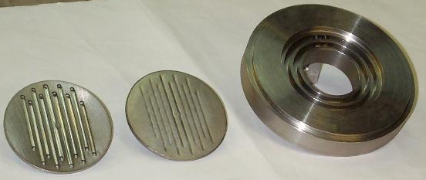
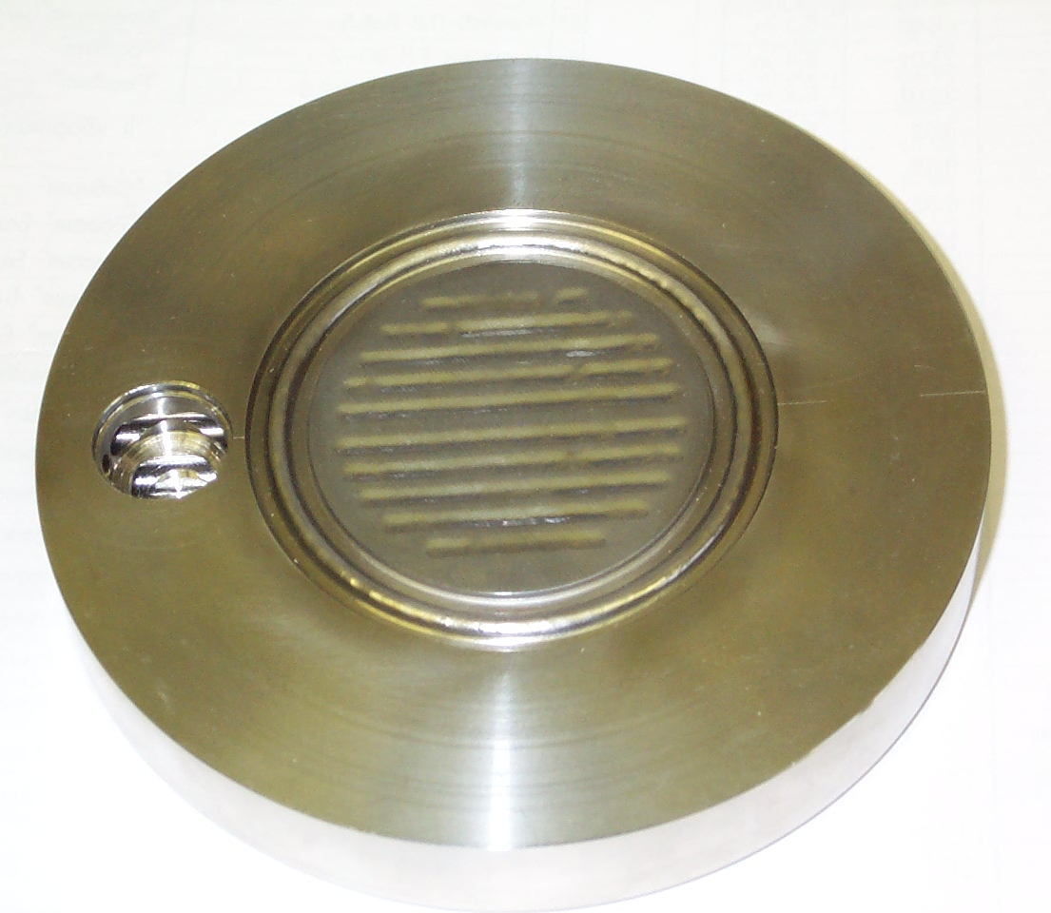 | 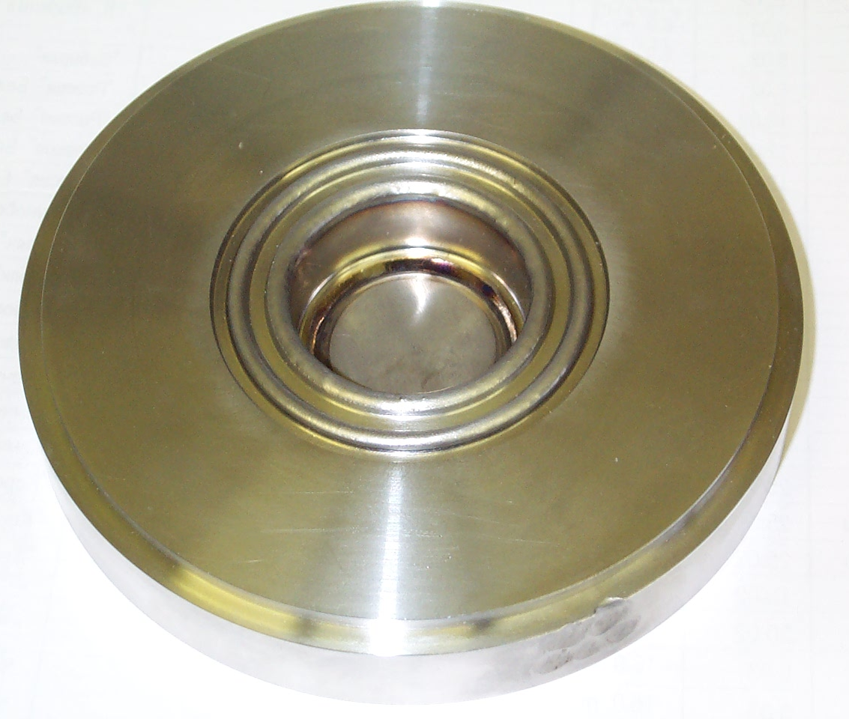
Рис. 2. Мишень перед сборкой (сверху) и после (слева — вид со стороны протонного пучка, справа — с противоположной стороны).

Первый вариант мишени (Рис. 2) представлял собой молибденовый диск толщиной 0,2 мм диаметром 64 мм, приваренный диффузионной сваркой к ребрам диска из стали АРМКО [4]. В этом стальном диске диаметром 74 мм толщиной 4 мм сделаны 10 параллельных каналов глубиной 1 мм и шириной 3,5 мм. Толщина ребер между каналами везде равна 1,5 мм, за исключением центрального ребра толщиной 3 мм. Проведенные гидравлические испытания показали надежность сварки фольги к ребрам диска вплоть до давления воды в 4 атм. Была разработана, подготовлена и испытана система жидкометаллического охлаждения, состоящая из насоса для прокачки жидкого галлия, жидкометаллического контура с коммутационными устройствами, теплообменника и измерителя скорости металла и распределения давления. Были проведены тепловые испытания мишени, нагреваемой электронным пучком (20 кВт 1,4 МэВ) [16] и охлаждаемой турбулентным потоком воды или жидкого галлия. В ходе этих экспериментов было выяснено [5], что i) результаты расчетов хорошо согласуются с экспериментом, ii) турбулентный поток воды обеспечивает теплосъем до 650 Вт см^{–2}, iii) из-за значительной толщины стальных ребер мишени на поверхности молибденовой фольги реализуется сильно неоднородное температурное поле (температура поверхности фольги над ребром может превышать температуру поверхности непосредственно над охлаждающей жидкостью на 100 °С), iv) использование жидкометаллического охлаждения привело к разрушению мишени вследствие значительной химической активности галлия, что указывает на отсутствие химической стойкости стали АРМКО к галлию при высокой температуре.
Результаты проведенных экспериментов и расчетов показали пути улучшения мишени. Новый изготовленный вариант мишени представлен на Рис. 3. Приемником пучка является вольфрамовый диск толщиной 3 мм диаметром 80 мм с 13-ю расположенными параллельно с шагом 3,7 мм прямоугольными каналами для охлаждения размером 3 мм × 2 мм, изготовленными электроискровым способом. Диск плотно прижимается к титановому корпусу без диффузионной сварки. Отказ от трудоемкой диффузионной сварки позволил получить более однородное температурное поле на поверхности мишени вследствие уменьшения толщины ребер с 1,5 до 0,7 мм и вследствие увеличения расстояния от поверхности мишени до охлаждаемой теплоносителем поверхности с 0,2 до 1 мм. Выбор материалов обусловлен желанием использовать не только водяное, но и жидкометаллическое охлаждение.

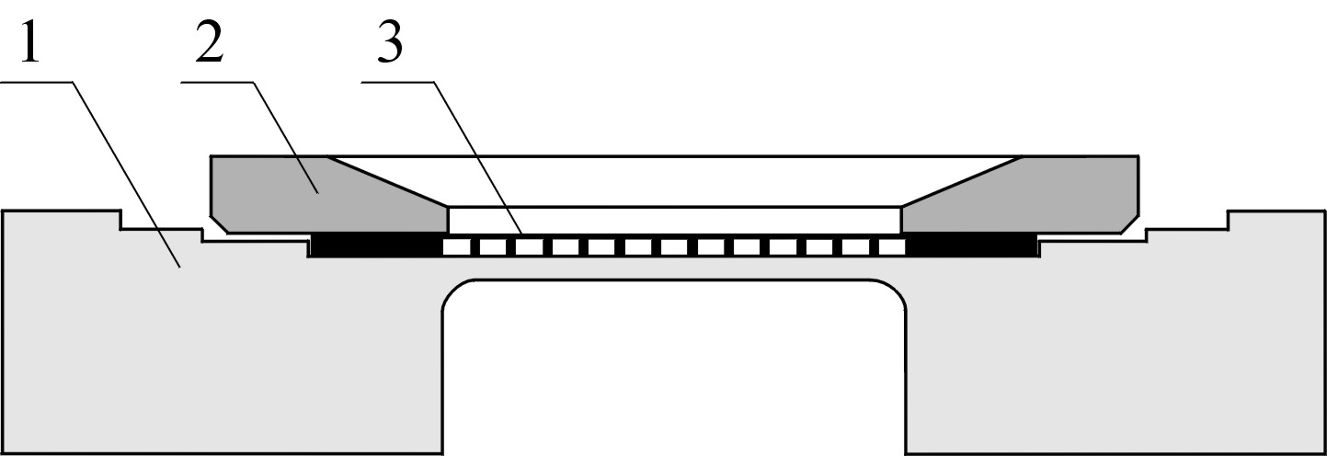 | 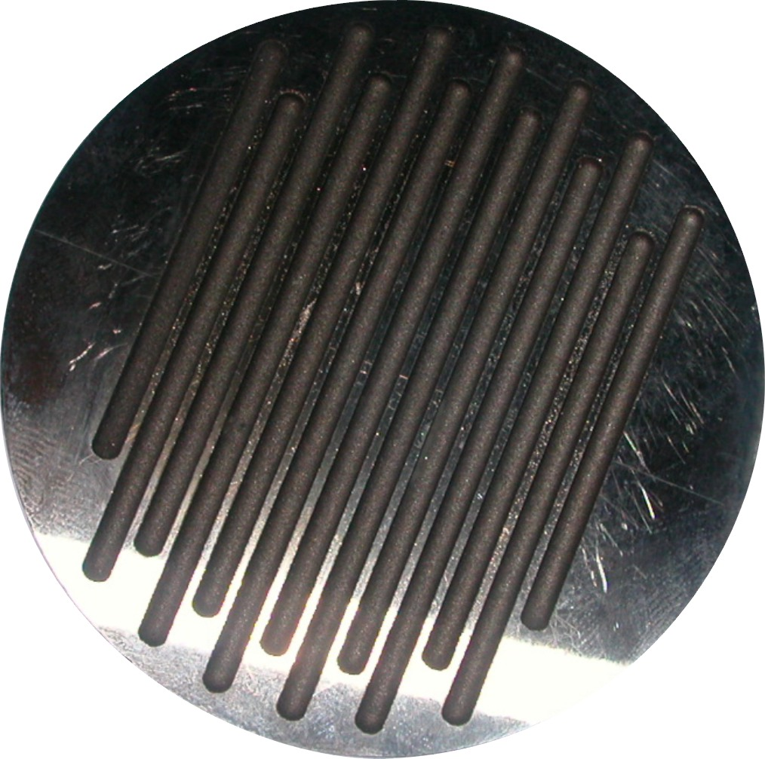
Рис. 3. Нейтронообразующая мишень: 1 – титановый корпус, 2 – прижим-ной фланец, 3 – приемник пучка (вольфрамовый диск). Справа приведена фотография вольфрамового диска со стороны охлаждающих каналов.

Гидравлическое сопротивление при течении теплоносителя
Как будет показано далее, для эффективного теплосъема необходимо обеспечить турбулентное течение теплоносителя в каналах охлаждения. При установившемся прямолинейном симметричном изотермическом течении жидкости в трубе падение давления выражается формулой Дерси:
$ΔP=ζ\frac{l}{d}\frac{ρ u^{2}}{2}$,
где ζ – коэффициент сопротивления трения; l – длина трубы; d – диаметр круглой трубы или гидравлический диаметр некруглой (d_{г} = 4 S/П, где S – площадь сечения канала, П – периметр канала); ρ – плотность, u – скорость течения жидкости.
При ламинарном течении в круглой гладкой трубе (закон Гагена–Пуазейля)
$ζ=\frac{\text{64}}{\text{Re}}$.
При турбулентном течении в шероховатой трубе ζ хорошо аппроксимируется в области 10⁴ < Re < 10⁵ эмпирической формулой Альтшуля [17]:
$ζ=0,\text{11}{\left(\frac{k}{d}+\frac{\text{68}}{\text{Re}}\right)}^{0,\text{25}}$,
где Re – число Рейнольдса; k – средняя высота выступов шероховатости.
Для области смены режимов стабилизированного течения может быть применена единая формула расчета коэффициента сопротивления трения, предложенная Адамовичем:
ζ = ζ_{л} (1 – p) + ζ_{т} p,
где ζ_{л} принимается за ζ при ламинарном течении, ζ_{т} – при турбулентном, а
$p=\frac{1}{2}\left[\text{erf}\left(\frac{\text{Re}−{\text{Re}}_{0}}{\text{764}}\right)+\text{erf}\left(\frac{{\text{Re}}_{0}}{\text{764}}\right)\right]$,
в которой Re₀ = 1530 (k/d)^{–0,08}, erf(x) – табулированная функция ошибок.
Помимо перепада давления, вызванного трением, существуют еще и перепады давления из-за входов в каналы, внезапного расширения сечения канала, поворота течения, слияния или разделения течения и т.п. [18], выражаемые через коэффициенты местных гидравлических сопротивлений ζ:
$ΔP=ζ\frac{ρ u^{2}}{2}$.
При входе в канал поток обтекает кромку входного отверстия, но при недостаточно закругленной кромке входного отверстия поток по инерции отрывается вблизи входа от внутренней поверхности. Этот отрыв потока и вызванное им вихреобразование являются основными источниками потерь давления на входе. Отрыв потока от стенок трубы влечет за собой уменьшение поперечного сечения струи. Срез или закругление стенки входного участка приводят к тому, что поворот потока вокруг входной кромки получается более плавным и зона отрыва потока уменьшается, благодаря чему уменьшается и сопротивление входа. Например, для плавного коллектора, очерченного по дуге круга радиуса 0,2 d, коэффициент сопротивления ζ снижается до 0,04 с ζ = 0,5 при острой кромке с торцевой стенкой [18, стр. 126].
При внезапном расширении поперечного сечения канала образуется струя, отделенная от остальной среды поверхностью раздела, которая распадается и свертывается в вихри. Длина участка, на котором происходит вихреобразование, постепенное рассасывание вихрей и полное растекание потока по сечению, составляет примерно 10 гидравлических диаметров широкого сечения. Это вихреобразование приводит к так называемым потерям на "удар". При значительном расширении струи сопротивление на удар стремится к ζ = 1. Его можно снизить на 35-40 % путем правильной установки дефлекторов. Существенное уменьшение сопротивления с внезапным расширением достигается при устройстве за узким сечением "карманов", способствующих образованию в них стационарного вихревого кольца. Потери давления на участке с внезапным расширением могут быть значительно уменьшены путем дробления вихрей в этом участке с помощью поперечных перегородок, верхние кромки которых находятся на уровне верхней границы вихревой зоны, но не выступают в активный поток. Поперечные ребра, очевидно, уменьшают интенсивность обратного тока в канале, а также заменяют неустойчивые вихри на стационарные.
В изогнутых трубах и каналах вследствие искривления течения потока появляются центробежные силы, направленные к внешней стенке трубы. Этим обуславливается повышение давления у внешней стенки и понижение его у внутренней при переходе потока из прямолинейного участка трубопровода в изогнутый, что приводит к отрыву потоков от обеих стенок. Образованная вследствие отрыва от внутренней стенки вихревая зона распространяется далеко вперед и в ширину, существенно сокращая сечение основного потока. Именно это вихреобразование у внутренней стенки вместе со вторичными потоками определяет характер распределения скоростей за поворотом и, соответственно, местное сопротивление. При повороте на 90° сопротивление канала с острыми кромками имеет величину ζ = 1. Скругление кромок колена (особенно внутренней) значительно смягчает условия отрыва потока и, следовательно, снижает сопротивление. При скруглении только внутренней кромки минимальное сопротивление колена с поворотом на 90° получается при радиусе скругления от 1,2 до 1,5 диаметра канала. При дальнейшем увеличении радиуса сопротивление начинает заметно возрастать из-за существенного увеличения площади поперечного сечения, приводящего к падению скорости и усилению диффузорного отрыва потока. Скругление внешней стенки не приводит к заметному снижению сопротивления колена. Тем не менее, оптимальное колено реализуется при радиусе скругления внешней стенки на 0,6 d большем радиуса скругления внутренней (либо симметричным срезом внешней кромки с продольным размером, равным диаметру). В итоге скруглением внутренней кромки радиусом порядка диаметра канала и срезом внешней можно понизить сопротивление до ζ = 0,2 [18, стр. 290].
При слиянии двух одинаково направленных потоков, движущихся с различной скоростью, наблюдается турбулентное смешивание потоков, сопровождаемое невосполнимыми потерями полного давления. При переходе от турбулентного к ламинарному течению происходит еще и скачкообразное нарастание коэффициента сопротивления бокового ответвления от величины ζ ≈ 1 до ζ ≈ 2. Сопротивление может быть заметно снижено скруглением мест стыка или постепенным расширением бокового ответвления.

Определение температуры поверхности литиевого слоя
Проведем сравнение эффективности охлаждения водой и жидким металлом – галлием. Определим зависимость температуры литиевого слоя от скорости теплоносителя при плотности потока тепла q = 318 Вт см^{–2} (что соответствует снятию 25 кВт с мишени диаметром 10 см). В конце рассмотрения сравним полученные результаты с режимом плотности потока тепла 1272 Вт см^{–2} (что соответствует снятию 25 кВт с мишени диаметром 5 см).
Температура поверхности литиевого слоя может быть определена как
T = ΔT_{Li} + ΔT_{W} + ΔT_{w-liq} + ΔT_{liq} + T₀,
где ΔT_{Li} – перепад температуры на слое лития; ΔT_{W} – перепад температуры на вольфраме; ΔT_{w-liq} – разность температуры охлаждаемой стенки и жидкости; ΔT_{liq} – величина среднего нагрева теплоносителя; T₀ – начальная температура теплоносителя.
Известно, что длина пробега 2 МэВ протонов в литии составляет L = 270 μм, в вольфраме L = 15 μм [19].
Перепад температуры на слое лития толщиной 100 μм можно оценить как
ΔT_{Li} = 0,5 q⋅ h_{Li} / λ_{Li},
где коэффициент 0,5 отражает объемное выделение тепла в литии; q – плотность мощности; h_{Li} = 100 μм – толщина лития; q_{Li} – мощность, выделяемая в слое лития при торможении 2,5 МэВ протонов, которая составляет 28 % от полной мощности; λ_{Li} = 70 Вт м^{–1} K^{–1} – коэффициент теплопроводности твердого лития. В данном случае ΔT_{Li} не превышает 1 °С. Здесь необходимо особо подчеркнуть, что увеличение толщины литиевого слоя в 10 раз (до 1 мм) приведет к увеличению перепада температуры ΔT_{Li} в 100 раз – до 70 °С, поскольку вся мощность протонного пучка будет выделяться в литиевом слое, и вряд ли удастся поддерживать слой лития в твердом состоянии, а теплопроводность жидкого лития ниже: λ_{Li} = 43 Вт м^{–1} K^{–1}.
Поскольку длина пробега протона L в вольфраме много меньше толщины приемника пучка, то можно полагать, что протонный пучок нагревает только поверхность. Тогда перепад температуры от поверхности вольфрамового диска до охлаждающего канала можно оценить как
ΔT_{W} = q⋅ h_{W} / λ_{W},
где h_{W} = 1 мм и λ_{W} = 130 Вт м^{–1} K^{–1} – толщина и коэффициент теплопроводности вольфрама. В данном случае ΔT_{W} = 25 °С.
Нагрев жидкости по прохождению охлаждающего канала будет равен
${ΔT}_{\text{liq}}=\frac{P}{C_{p} ρ N S u}$,
где P – мощность нагрева; N – количество каналов охлаждения; S – площадь сечения канала; u – скорость жидкости; C_{p} – теплоемкость; ρ – плотность. Для данной мишени величина среднего нагрева теплоносителя, определяемая как половина от величины нагрева теплоносителя на выходе из системы, принимает характерные значения 5 °C для воды и 10°C для галлия при скорости теплоносителя u = 10 м с^{–1}.
Основной вклад в нагрев поверхности мишени дает процесс переноса тепла от твердой стенки теплоносителю, осуществляемый конвективным теплообменом. Для эффективного теплосъема необходимо обеспечить турбулентное течение жидкости, при котором число Рейнольдса Re = u⋅ d_{r} / ν превышает критическое значение Re > Re_{кр} = 2300. Здесь u – скорость жидкости, ν — коэффициент кинематической вязкости жидкости и d_{r} – определяющий размер, равный диаметру круглой трубы или гидравлическому диаметру некруглой (d_{г} = 4 S/П, где S – площадь сечения канала, П – периметр канала). Перепад температуры между охлаждаемой стенкой и теплоносителем ΔT_{w-liq} определяется как
ΔT_{w-liq} = P / α S,
где P – передаваемая мощность тепла; S – площадь поверхности теплообмена; α – коэффициент теплоотдачи, который определяется гидродинамическим режимом течения жидкости и ее термодинамическими свойствами. Коэффициент теплоотдачи α выражается через критерий Нуссельта Nu и коэффициент теплопроводности жидкости λ следующим образом:
$α=\frac{\text{Nu} λ}{d}$.
По признакам влияния свойств теплоносителя на условия теплообмена все жидкости разделяются на 3 класса [17], характеризуемые числом Прандтля Pr:
$\text{Pr}=\frac{ν C_{p} ρ}{λ}$.
Эти 3 класса следующие: жидкости с Pr ≈ 1, с Pr > 1 и с Pr << 1. Вода, характеризующаяся Pr от 3 при 60 до 8 при 20 °С, относится к классу жидкостей, у которых молекулярный перенос количества движения интенсивней молекулярного переноса тепла. Галлий же, имеющий Pr = 0,017, относится к другому классу жидкостей, у которых молекулярный перенос тепла значительно более интенсивный, чем молекулярный перенос количества движения.
Для определения теплопереноса турбулентному потоку воды рекомендована следующая расчетная формула [17]:
$\text{Nu}=\frac{\text{0,023} \text{Pr} {\text{Re}}^{\text{0,8}}}{1+\text{2,14} {\text{Re}}^{−\text{0,1}}\left({\text{Pr}}^{\text{2/3}}−1\right)}$.
Так как у воды Pr > 1, шероховатость стенок труб оказывает влияние на теплоотдачу турбулентному потоку, и приведенное выше выражение трансформируется к виду, учитывающему отношения коэффициентов трения шероховатых труб ζ_{ш} к гладким трубам ζ:
$\text{Nu}=\frac{\text{0,023} \left(\frac{ζ_{ш}}{ζ}\right) \text{Pr} {\text{Re}}^{\text{0,8}}}{1+\text{2,14} \sqrt{\frac{ζ_{ш}}{ζ}} {\text{Re}}^{−\text{0,1}}\left({\text{Pr}}^{\text{2/3}}−1\right)}$.
Интенсивность теплоотдачи в шероховатых трубах возрастает, но относительно меньше, чем коэффициент гидравлического сопротивления.
Для вычисления теплоотдачи турбулентному потоку жидкого металла, не подвергающегося специальной систематической очистке, рекомендована формула М.А.Михеева, В.А.Баума, К.Д.Воскресенского и О.С.Федынского [17]:
Nu = 3,4 + 0,014 Pr^{0,8} Re^{0,8}.
Эта формула пригодна для стабилизированной теплоотдачи, практически имеющей место у труб с L > 30 D. В области 5 < L/D < 30 следует вводить поправочный коэффициент 1,7 (D/L)^{0,16}. Поскольку для галлия перенос тепла по каналу теплопроводности значительно более интенсивный, чем молекулярный перенос количества движения, то шероховатость стенок не оказывает заметного влияния на теплоотдачу.
Зависимость перепада температуры между охлаждаемой стенкой и теплоносителем ΔT_{w-liq} в результате конвективного теплообмена от скорости теплоносителя представлена на Рис. 4. В качестве примера характерных значений этой величины можно указать, что ΔT_{w-liq} = 56 °С при охлаждении водой с начальной температурой 30 °С в каналах с шероховатостью 10 μм и ΔT_{w-liq} = 28 °С при охлаждении галлием. Здесь следует обратить внимание на тот факт, что если увеличить плотность потока тепла в 4 раза, то из-за очень высокой температуры мишени использование воды практически невозможно, поскольку происходит ее закипание у охлаждаемой стенки, приводящее к срыву теплосъема.
На Рис. 5 представлена зависимость температуры поверхности мишени от скорости теплоносителя. Видно, что увеличение диаметра мишени с 5 до 10 см позволит использовать в качестве теплоносителя не только галлий, но и воду и охлаждать мишень до температуры ниже температуры плавления лития при разумных скоростях течения теплоносителя порядка 10 м/с.
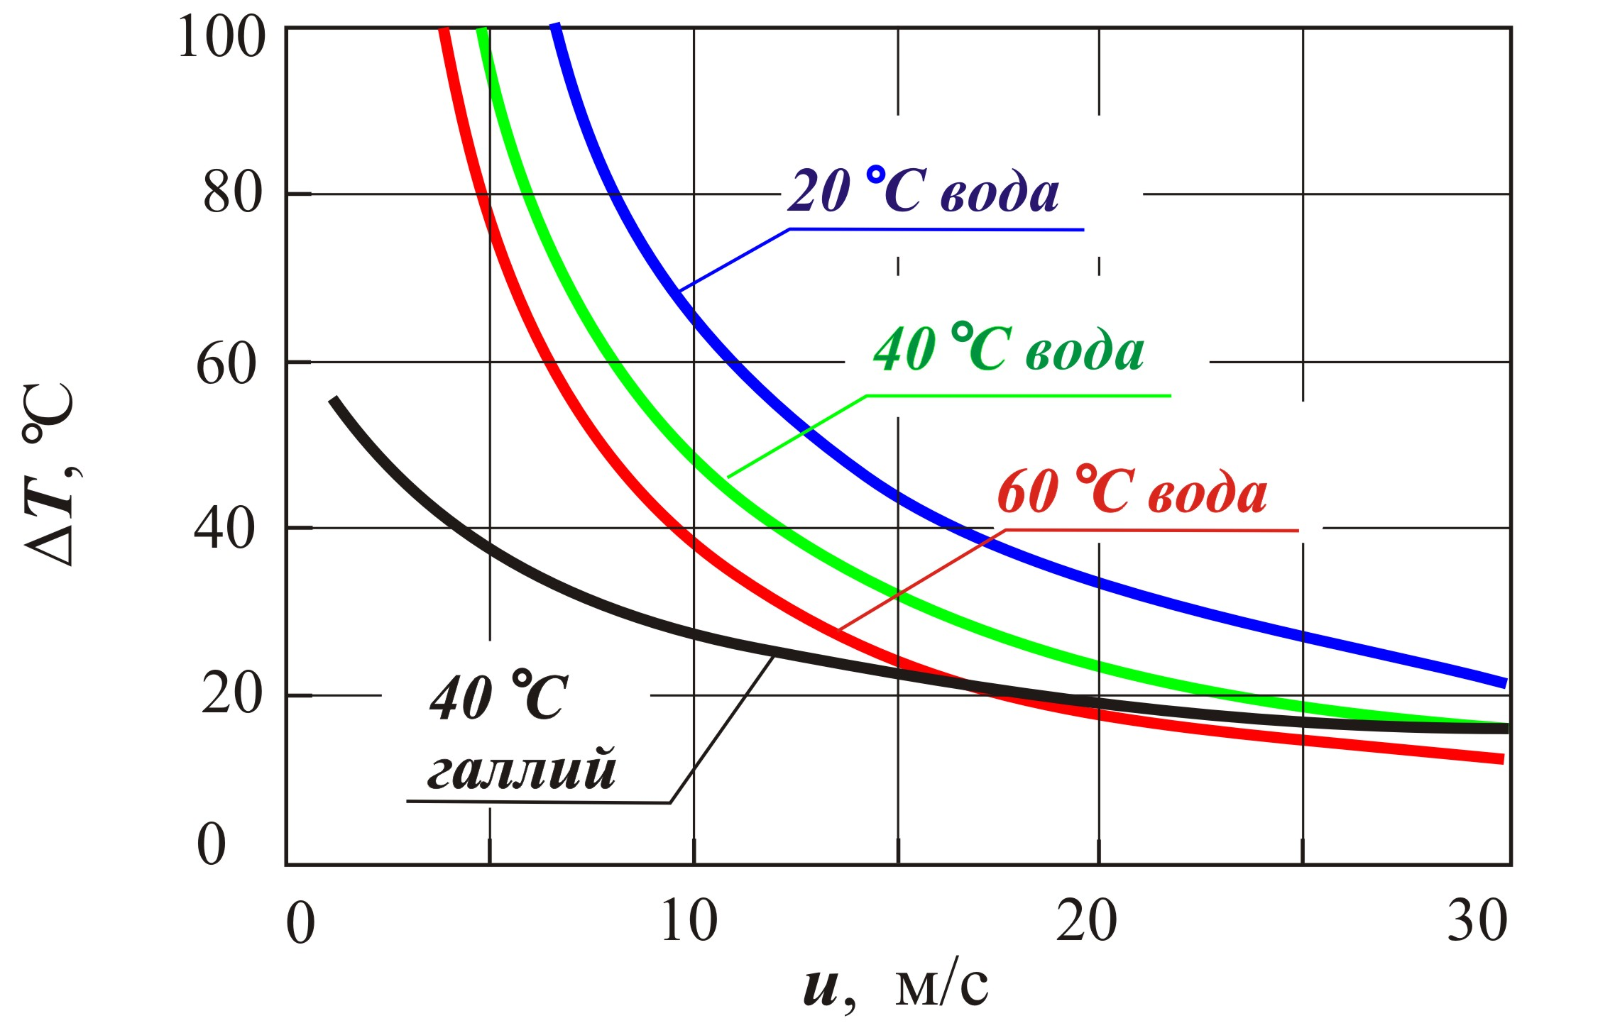
Рис. 4. Зависимость перепада температуры между охлаждаемой стенкой и теплоносителем ΔT_{w-liq} от скорости теплоносителя для воды с начальной температурой 20, 40 и 60 °С и галлия с начальной температурой 40 °С при плотности потока тепла 318 Вт см^{–2}.

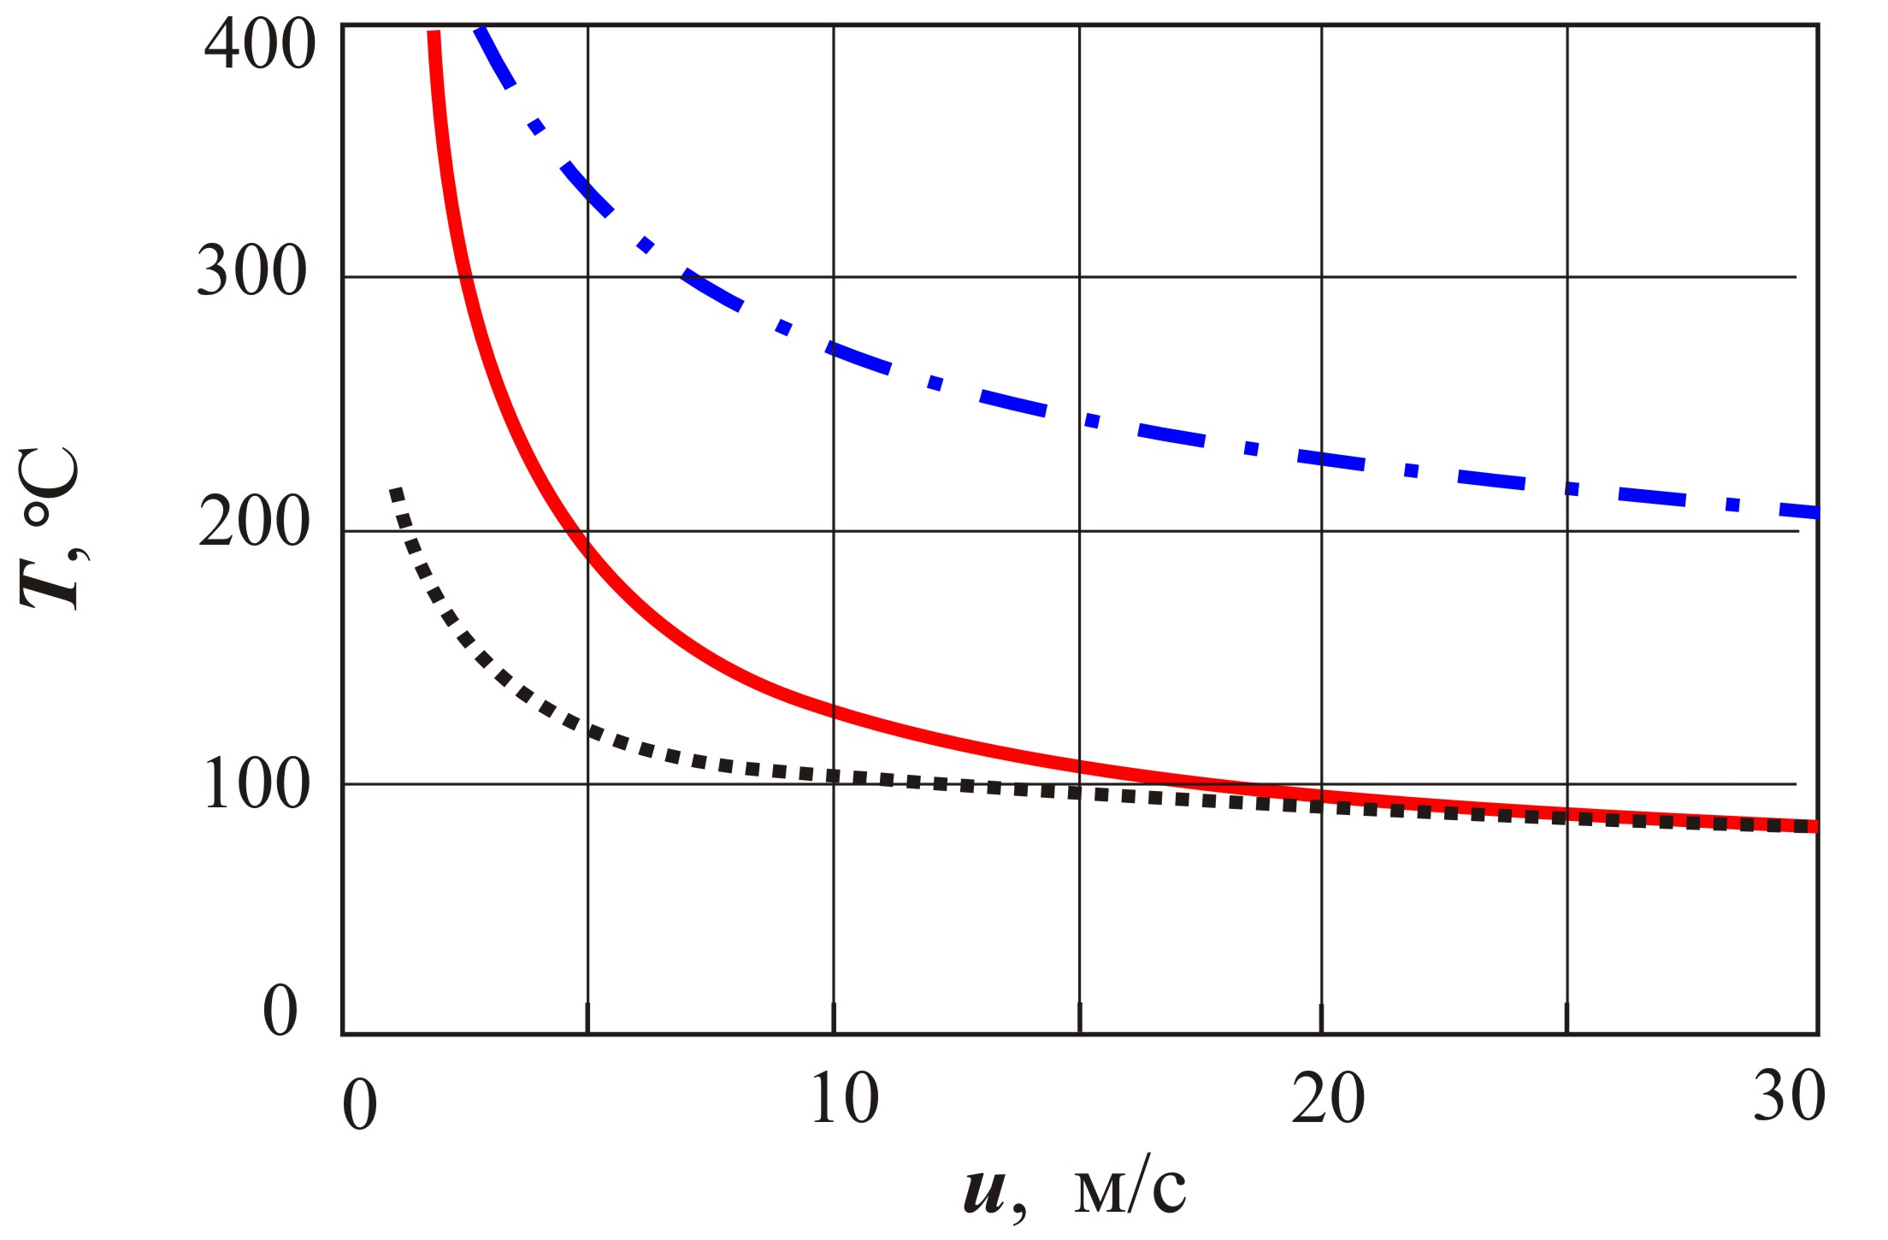
Рис. 5. Зависимость температуры поверхности мишени T от скорости теплоносителя при плотности потока тепла 1272 Вт см^{–2} и охлаждении галлием с начальной температурой 40 °С (верхняя кривая), и при плотности потока тепла 318 Вт см^{–2} и охлаждении водой с начальной температурой 30 °С (сплошная линия) или галлием (пунктирная).

Поскольку плотность галлия в 6 раз больше плотности воды, то для достижения такой же скорости течения галлия требуется приложить давление примерно в 5 раз большее (линейная зависимость давления от плотности ослабляется тем, что коэффициент трения галлия меньше коэффициента трения воды из-за меньшей вязкости). Так, скорость течения 10 м/с обеспечивается перепадом давления 0,8 атм. для воды и 4,5 атм. для галлия. Такая скорость в мишени, когда все каналы соединены параллельно, приводит к расходу в 2 м³ ч^{–1}, что хотя и не явно велико, но может быть уменьшено последовательным соединением каналов без заметного увеличения температуры. Полагая, что скорость теплоносителя будет определяться возможностью обеспечения давления, представим зависимость температуры поверхности мишени от перепада давления (Рис. 6). Видно, что при реальной возможности обеспечения перепада давления в охлаждающих каналах более 0,4 атм. использование воды предпочтительнее для получения более низкой температуры поверхности мишени.
Рассмотрение зависимости температуры поверхности мишени от начальной температуры охлаждающей воды (Рис. 7) показывает, что при скорости порядка 7 м/с такой зависимости нет. Это связано с тем, что использование более горячего теплоносителя компенсируется более эффективным теплосъемом с охлаждаемой поверхности из-за уменьшения вязкости воды. Такой режим представляется привлекательным, поскольку не накладывает жестких условий на температуру теплоносителя.

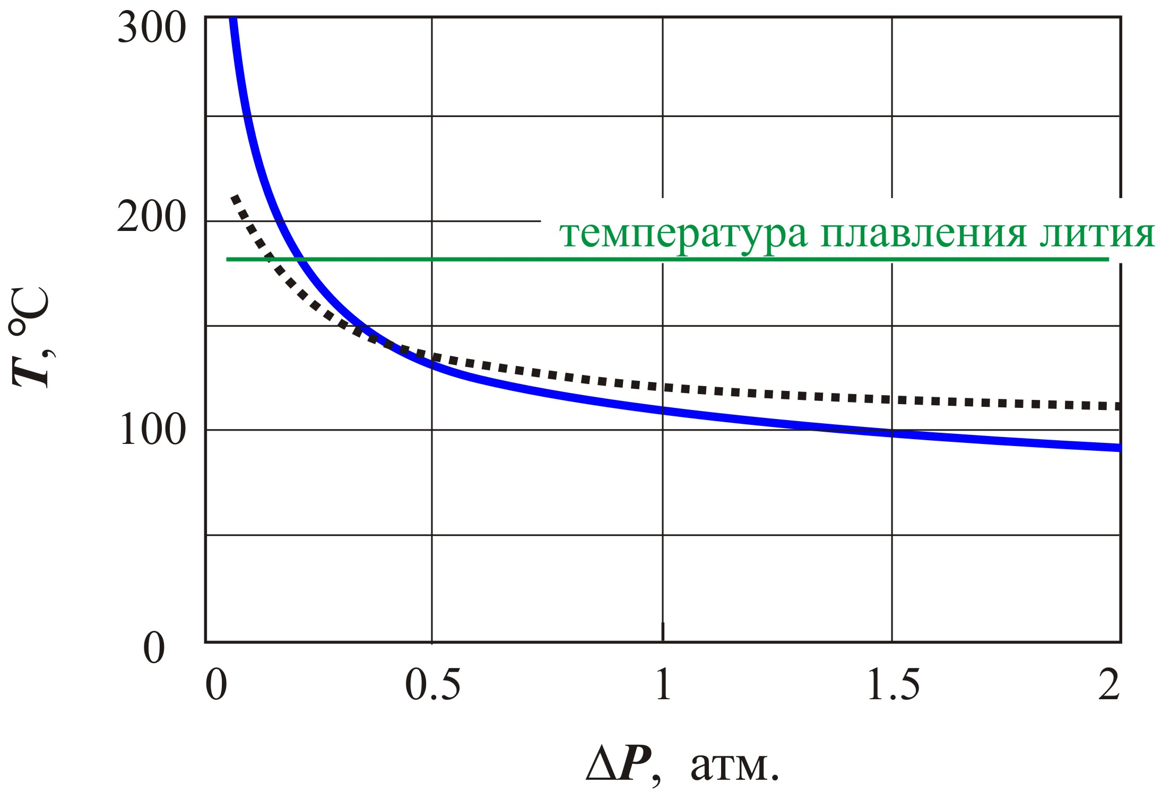
Рис. 6. Зависимость температуры поверхности мишени T от перепада давления ΔP при охлаждении водой с начальной температурой 30 °С (сплошная линия) и галлием с начальной температурой 40 °С (пунктирная) при плотности потока тепла 318 Вт см^{–2}.

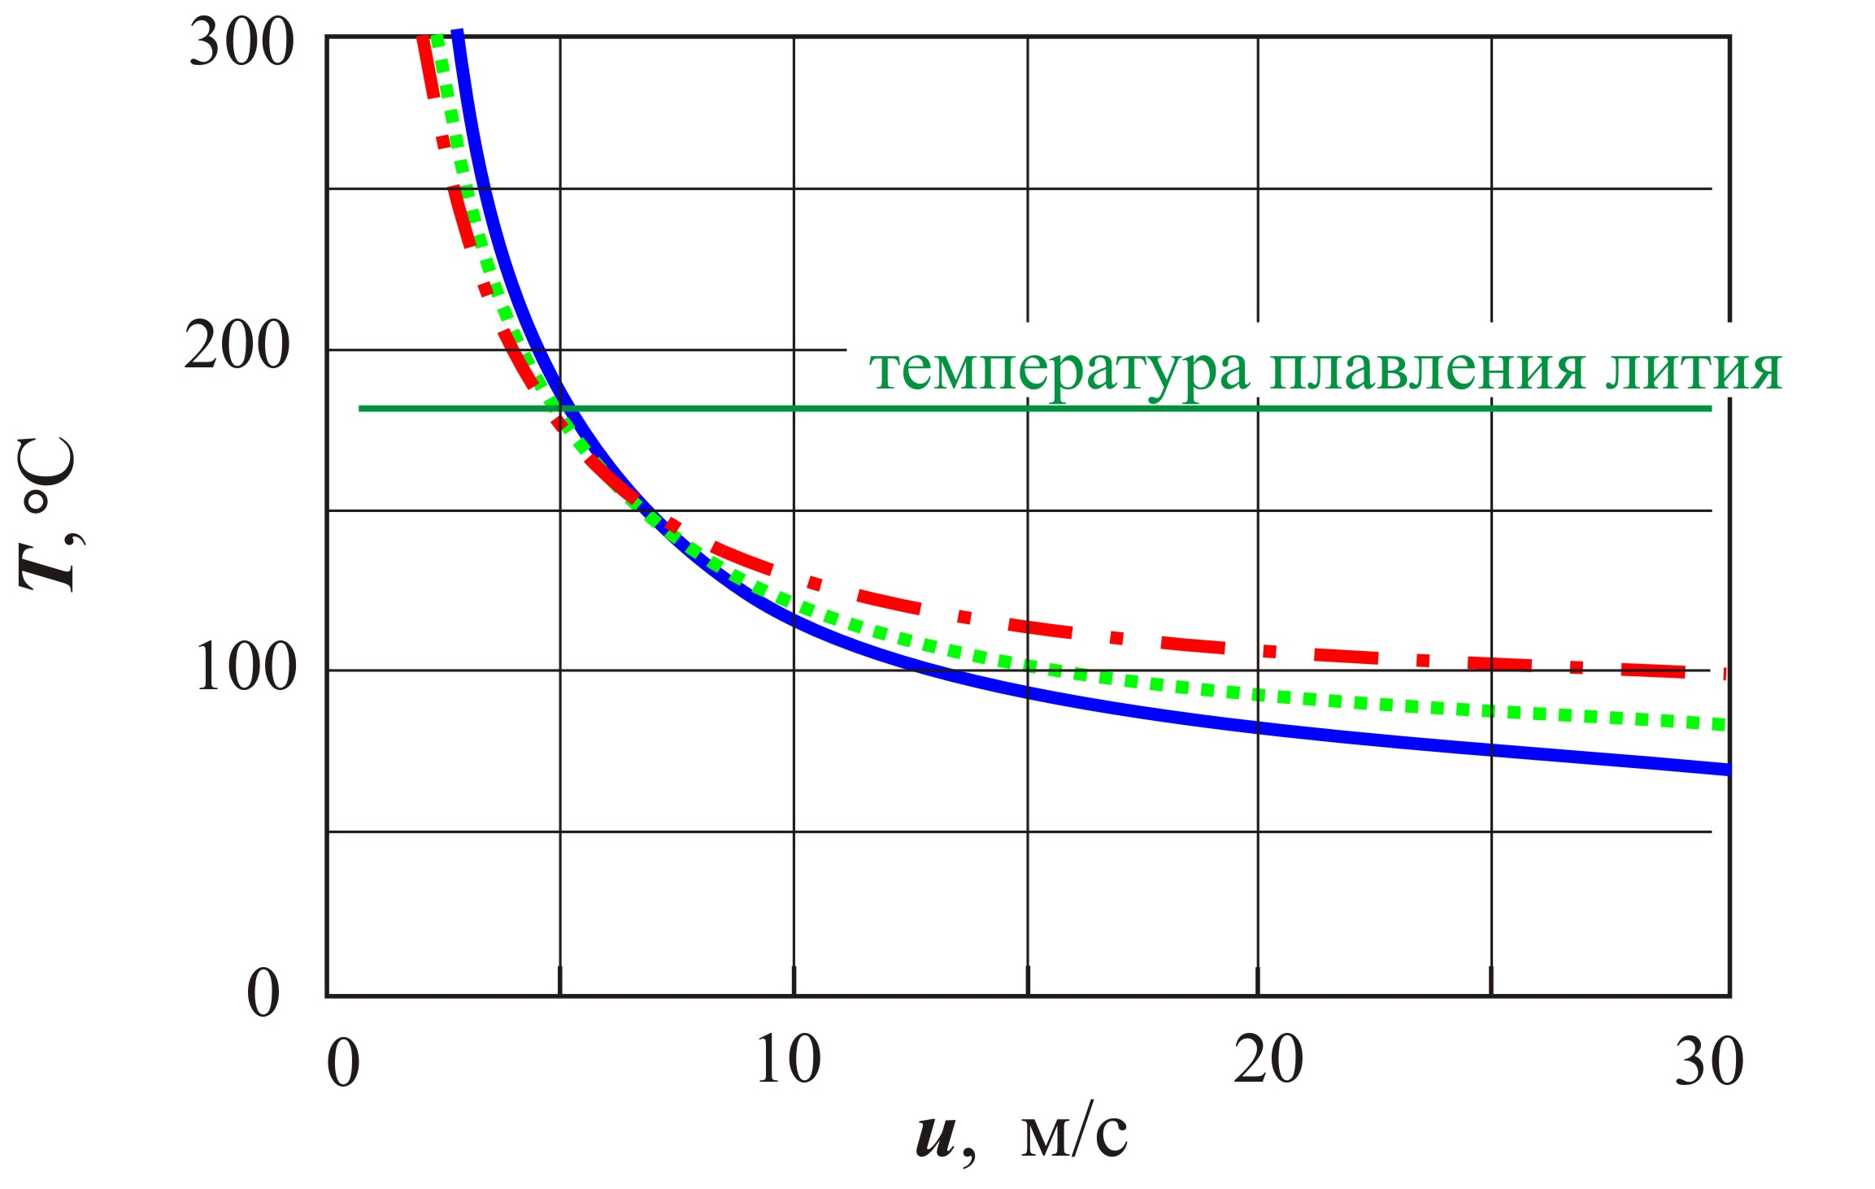
Рис. 7.Зависимость температуры поверхности мишени T от скорости воды с начальной температурой 20 °С (сплошная линия), 40 °С (пунктирная) u 60 °С (штрихпунктирная) при плотности потока тепла 318 Вт см^{–2}.

Тепловые испытания
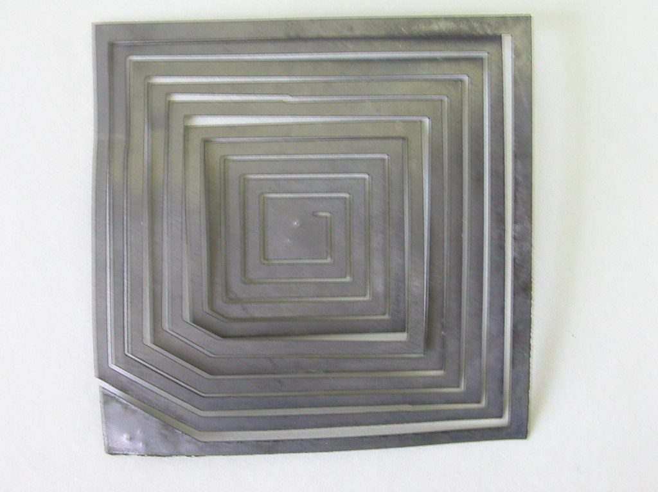
Рис. 8. Омический нагреватель.

Проведены тепловые испытания мишени при нагреве омическим нагревателем мощностью до 20 кВт. Омический нагреватель изготовлен из ниобиевой или танталовой пластины толщиной 0,1 мм, в которой электроискровым способом с зазором 0,2 мм нарезаны полоски шириной 2 мм в виде спирали Архимеда (Рис. 8). Затем электрохимическим микродуговым методом нагреватель покрыт тонким (5-10 μм) слоем пятиокиси этих металлов (Nb₂O₅ или Ta₂O₅), обеспечивающим изоляцию напряжения не менее 300 В. Сопротивление нагревателя составляет величину порядка 1 Ом. Токоввод (Рис. 9) обеспечивается молибденовыми стержнями, поджатыми пружинами. Нагреватель запитывается от стабилизированного источника током до 100 А. Нагреватель плотно прижимается к мишени через BeO-изолятор толщиной 1 мм с помощью массивного термостойкого неорганического изолятора с малой теплопроводностью, затрудняющего теплоотвод в другую сторону. Следует заметить, что использование стабилизированного источника тока необходимо, иначе при наличии значительной составляющей переменного тока тепловые подвижки нагревателя приводят к истиранию изолятора и сгоранию нагревателя. Мишень охлаждается течением дистиллированной воды в каналах со скоростью до 5 м/с. Температуру поверхности мишени измеряют термопарой, проложенной между изолятором и мишенью в углублении диска. В данных экспериментах в качестве приемника пучка используется медный диск толщиной 5 мм.

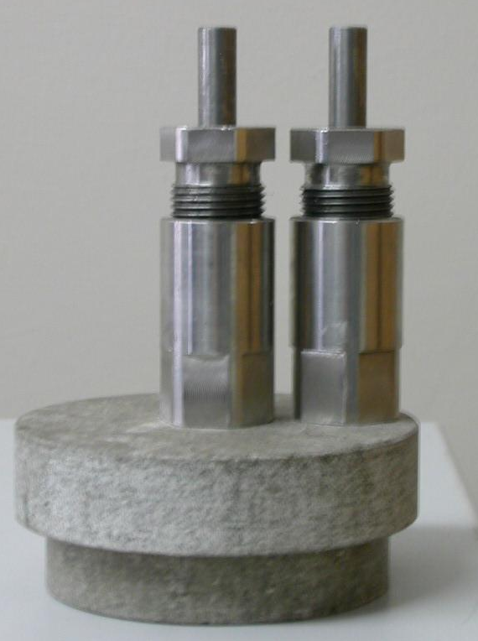 | 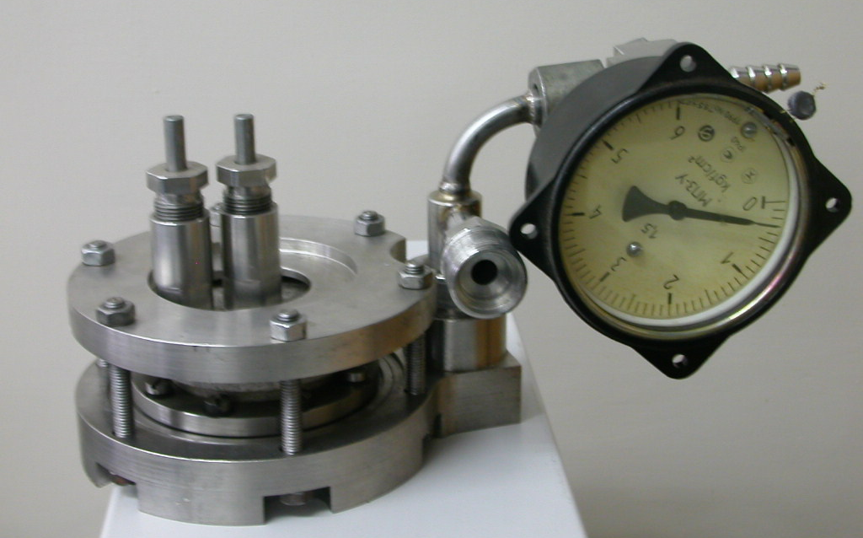
Рис. 9. Токоввод с изолятором (слева) и мишень с нагревателем и токовводом в сборе (справа).

Результаты эксперимента представлены на Рис. 10. На экспериментально измеренной кривой видны 3 режима теплосъема: i) до 250 Вт см^{–2} – турбулентное течение воды без закипания, которое хорошо согласуется с расчетом, ii) от 250 Вт см^{–2} до 400 Вт см^{–2} – турбулентное течение воды с пузырьковым кипением, когда температура практически не растет, и iii) свыше 450 Вт см^{–2} – турбулентное течение воды с пленочным кипением, когда происходит срыв теплосъема и температура начинает резко расти. При плотности мощности нагрева 318 Вт см^{–2} поверхность мишени нагревается до 200 °С при скорости воды 3 м/с, что несколько меньше расчетной в том числе и потому, что уже реализуется пузырьковое кипение, которое детектируется не только по плато на графике, но и по характерному звуку в момент проведения эксперимента. Конечно, теплосъем с пузырьковым кипением более эффективен, однако для получения более низкой температуры и из соображений безопасности рабочим режимом охлаждения следует выбрать режим охлаждения турбулентным потоком воды без закипания. Случайный локальный перегрев может привести к пузырьковому кипению, но это не даст значительного повышения температуры. Также достаточно протяженное по мощности плато, соответствующее пузырьковому кипению, обеспечивает почти двукратный запас до той мощности нагрева, при котором возможен срыв теплосъема и нежелательное разрушение мишени.
Проведенные тепловые испытания и расчеты позволяют уверенно констатировать, что при поглощении 25 кВт протонного пучка мишенью диаметром 10 см возможно поддержание литиевого слоя в твердом состоянии при охлаждении мишени турбулентным потоком воды со скоростью порядка 10 м/с.

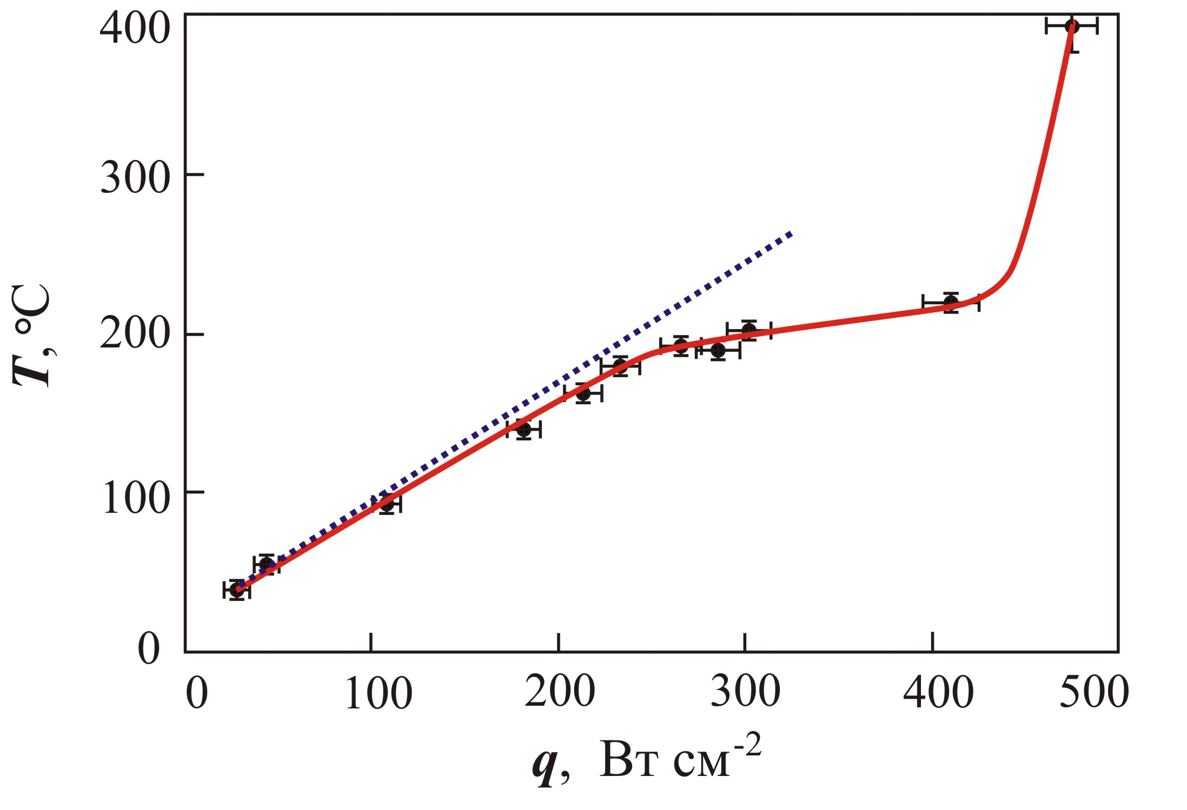
Рис. 10. Зависимость температуры поверхности мишени T от плотности мощности нагрева q при скорости охлаждающей воды 3 м/с: сплошная линия – экспериментально измеренная, пунктирная – расчетная для турбулентного течения без закипания.

Зависимость дозового распределения внутри фантома от диаметра мишени
Конечно, для облегчения теплосъема желательно увеличивать диаметр мишени. Если в режиме генерации нейтронов при энергии протонов 2,5 МэВ увеличение диаметра мишени с 5 до 10 см практически не сказывается на дозовом распределении, поскольку терапевтический пучок формируется замедлителем/отражателем размером порядка 1 м, то в припороговом режиме генерации это может приводить к уменьшению мощности дозы и, возможно, к изменению соотношений между дозами.
В припороговом режиме генерации нейтронов на оси пучка была определена биологически-взвешенная мощность дозы реакции ¹⁰В(n,α)⁷Li в опухоли (концентрация ¹⁰В 30 млн⁻¹) и доза протонов отдачи в тканеэквивалентном фантоме при энергии протонов 1,885 МэВ, диаметре мишени 2, 6 и 10 см и расстоянии мишень—фантом 2,5 см [20] и при энергии протонов 1,910 МэВ, диаметре мишени от 2 см до 12 см и расстоянии мишень—фантом 10 см [21].
Определено, что увеличение диаметра мишени эффективно подавляет дозу протонов отдачи на поверхности фантома при незначительном уменьшении терапевтической дозы от реакции ¹⁰В(n,α)⁷Li внутри него. Так, при энергии протонов 1,91 МэВ увеличение диаметра мишени с 5 до 10 см приводит к уменьшению дозы протонов отдачи на поверхности фантома на 25 %, в то время как терапевтическая доза уменьшается на 12 % (Рис. 11). На Рис. 11 видно, что доза протонов отдачи на поверхности больше терапевтической, следовательно, для терапии необходима установка фильтра между источником нейтронов и пациентом для уменьшения эффекта от быстрых нейтронов. Таким тонким фильтром, замедляющим нейтроны, генерируемые в припороговом режиме, может быть слой воды. Поскольку с увеличением диаметра мишени отношение дозы протонов отдачи к терапевтической дозе уменьшается, то и толщина этого фильтра может быть уменьшена, что приведет к относительно меньшим потерям в потоке нейтронов. Так, в случае мишени диаметром 10 см слой воды толщиной 2,5 см понижает на 60 % дозу протонов отдачи на поверхности фантома, практически не изменяя максимальную терапевтическую дозу (происходит смещение максимума дозы ближе к поверхности) и делает приемлемым для терапии данную геометрию.
Дальнейшее рассмотрение позволило выбрать следующую оптимальную геометрию терапии в припороговом режиме: диаметр мишени 10 см, расстояние мишень–фантом 2,5 см, заполненное водяным фильтром, и энергия протонов 1,915 МэВ.

D, Гр/мин
d, см
Рис. 11. Зависимость мощности дозы протонов отдачи на поверхности фантома () и максимальной терапевтической дозы () от диаметра мишени d для протонного пучка 10 мА 1,91 МэВ.

Изучение блистеринга
Как говорилось выше, проблема блистеринга может быть решена использованием в качестве поглотителя хорошо растворяющих водород металлов или использованием простого и легкозаменяемого поглотителя.
Одним из процессов, который увеличивает критическую дозу или время жизни мишени, является диффузия. Зависимость коэффициента диффузии атомов водорода в металле от температуры T дается следующим выражением [22]: D = D₀ exp(–Q/RT), где Q – энергия активации; D₀ – фактор диффузии. В Табл. 5 приведен посчитанный коэффициент диффузии D атомов водорода в ряде металлов и время диффузии атома водорода τ = (Δx)²/D на расстояние полного пробега протона Δx. Видно, что в большинстве металлов время выхода водорода на поверхность меньше времени достижения критической дозы, и можно надеяться на отсутствие блистеринга вследствие диффузии. В то же время, достаточно большой разброс флуенса образования блистеров, опубликованного разными авторами, и порой противоречивые данные относительно коэффициента диффузии атома водорода в металлах указывают на желательность проведения эксперимента для выбора оптимального материала поглотителя пучка.
Табл. 5.
металл | D₀,  см²с | Q,  кДж моль | D,  10^{–6} см²с  при 130 °С | Δx,  μм | τ, с  при 130 °С | τ, с  при 1000 °С
Ni | 0,0048 | 39,4 | 0,03 | 18 | 100 | 0,03
α-Fe | 0,00075 | 10 | 36,89 | 19 | 0,1 | 0,01
Nb | 0,0005 | 10,2 | 23,16 | 22 | 0,2 | 0,02
Ta | 0,00044 | 13,5 | 7,54 | 18 | 0,4 | 0,03
Cu | 0,00035 | 39,5 | 0,002 | 19 | 1500 | 0,4
V | 0,00031 | 4,36 | 83,37 | 23 | 0,06 | 0,03

Для изучения развития поверхностного рельефа на имеющемся стенде мощным импульсным протонным пучком были облучены медный и вольфрамовый приемник пучка до флуенса 10¹⁷, 10¹⁸ и 10¹⁹ см^{–2}. Приемник пучка интенсивно охлаждался водой. Энергия протонного пучка в этих экспериментах была 50 кэВ. Траектории протонов энергией 50 кэВ уже не так прямолинейны в поглотителе, как при энергии 2 МэВ, тем не менее возможно появление максимума плотности захваченных атомов в глубине. Так, в меди полный пробег 50 кэВ протона равен 0,45 μм, спроецированный пробег – 0,12 μм, а стандартное отклонение распределения – 0,075 μм [19]. Некоторая неадекватность данного эксперимента заключена даже не в процессе рассеяния, приводящем к более широкому распределению, а в малой глубине проникновения, сравнимой с шероховатостью материала. Поэтому поверхность приемника пучка алмазным инструментом была сделана зеркальной.
Обнаружено, что флуенс 10¹⁷ см^{–2} не приводит ни к каким видимым изменениям поверхности приемника. Флуенс 10¹⁹ см^{–2} даёт видимую модификацию поверхности: i) значительно изменяется цвет вольфрамового приемника (Рис. 12), в то время как цвет медного приемника изменяется слабо, ii) медная поверхность, подвергшаяся воздействию протонного пучка, становится матовой и хорошо рассеивает свет, в то время как вольфрамовая поверхность остается такой же зеркальной.

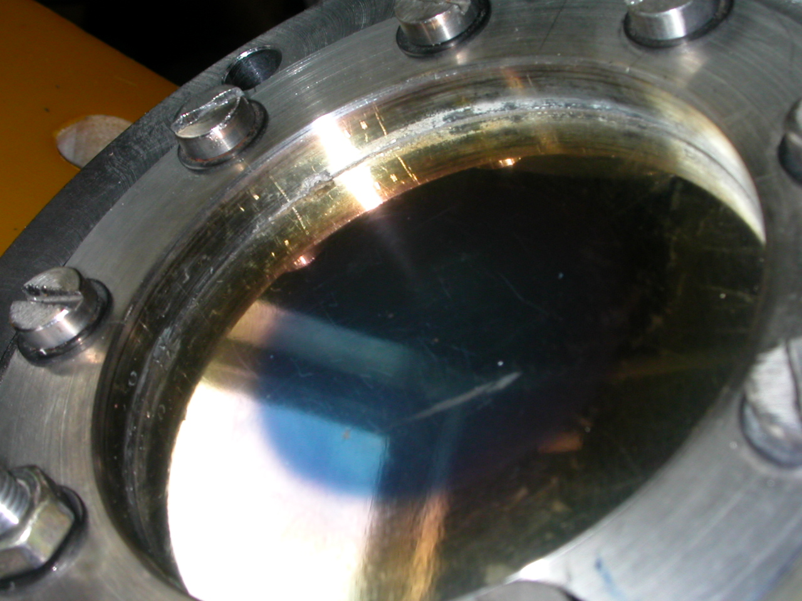
Рис. 12. Вольфрамовый приемник пучка после флуенса 10¹⁹ см^{–2} на фоне окна. Видно круглое пятно, совпадающее с размером пучка.

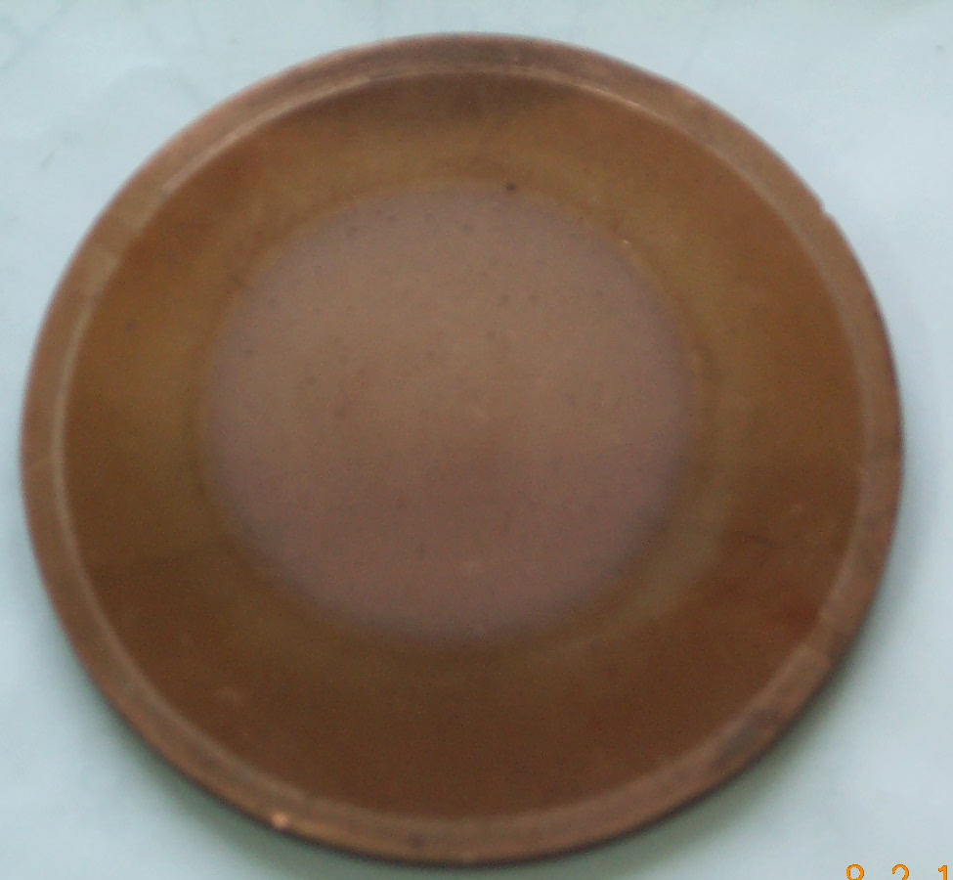 | 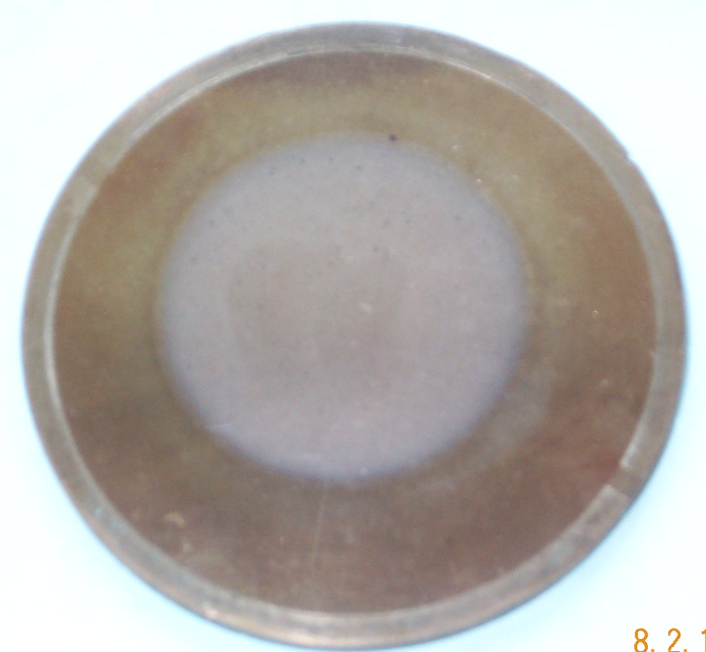
Рис. 13. Фотографии медного приемника после флуенса 10¹⁹ см^{–2} без вспышки фотоаппарата (слева) и со вспышкой (справа).

Развертка протонного пучка по мишени
Для обеспечения однородного температурного поля на поверхности мишени желательно иметь однородный протонный пучок диаметром 10 см, что может быть осуществлено разверткой протонного пучка меньшего размера по всей мишени. Частоту развертки необходимо выбрать такой, чтобы флуктуации температуры не приводили к механическим нагрузкам и максимальная температура слоя не превышала температуру плавления лития. Задача определения зависимости локальной температуры литиевого слоя от времени при развертке протонного пучка решена в одномерном случае [24], когда движение пучка по мишени предполагается только в одном направлении и влиянием второй поперечной координаты пренебрегается.
Пусть пучок движется относительно мишени в направлении x. Тогда зависимость мощности энерговыделения от времени q₀(x) можно представить как бесконечную последовательность прямоугольников высотой q₀₀ и шириной Δx, разнесенных на расстояния X₀ между центрами. Распределение установившейся температуры поверхности мишени представляется в виде ряда $T(x,z)=\sum_{m=1}^{∞}{T_{m}(x)\text{cos}μ_{m}z}$, где разложение производится по корням уравнения $λ_{1}μ\text{sin}μh=\frac{λ_{2}\text{Nu}}{l}⋅\text{cos}μh$; здесь λ₁ и λ₂ – коэффициенты теплопроводности металла приемника пучка и охлаждающей жидкости; Nu – критерий Нуссельта; l – характерный размер струи; h – толщина металла. Решение для m-составляющей в пределах прямоугольника –½ Δx ≤ x ≤ ½ Δx имеет вид:
$$\begin{aligned}T_{m}(x)=\frac{q_{m}}{a^{2}C_{p}ρ \left(D_{1}−D_{2}\right)}\left\{\frac{1}{D_{1}}\left[1−e^{−D_{1}⋅\left(\frac{Δx}{2}−x\right)}+2\text{sinh}\frac{D_{1}Δx}{2}⋅\frac{e^{−D_{1}⋅\left(X_{0}−x\right)}}{1−e^{−D_{1}⋅X_{0}}}\right]−\right. \\ \left.\frac{1}{D_{2}}\left[1−e^{D_{2}⋅\left(\frac{Δx}{2}+x\right)}+2\text{sinh}\frac{D_{2}Δx}{2}⋅\frac{e^{D_{2}⋅\left(X_{0}+x\right)}}{1−e^{−D_{2}⋅X_{0}}}\right]\right\},\end{aligned}$$
а между ними, ½ Δx ≤ x ≤ X₀ – ½ Δx :
$T_{m}(x)=\frac{2q_{m}}{a^{2}C_{p}ρ \left(D_{1}−D_{2}\right)}\left\{\frac{1}{D_{1}}\text{sinh}\frac{D_{1}Δx}{2}⋅\frac{e^{−D_{1}⋅\left(X_{0}−x\right)}}{1−e^{−D_{1}⋅X_{0}}}+\frac{1}{D_{2}}\text{sinh}\frac{D_{2}Δx}{2}⋅\frac{e^{D_{2}⋅x}}{1−e^{−D_{2}⋅X_{0}}}\right\}$.
Здесь D₁, D₂ – корни характеристического уравнения $D^{2}−\frac{u_{0}}{a^{2}}D−μ_{m}^{2}T_{m}=0$, т.е. $D_{1,2}=\frac{u_{0}}{2a^{2}}±\sqrt{{\left(\frac{u_{0}}{2a^{2}}\right)}^{2}+μ_{m}^{2}}$; u₀ – скорость движения пучка; a² = λ₁/C_{p}ρ, C_{p} и ρ – теплоемкость и плотность металла; q_{m}(x) – коэффициенты разложения распределения удельной мощности в ряд $q(x,z)=\sum_{m=1}^{∞}{q_{m}(x)\text{cos}μ_{m}z}$ с определёнными выше значениями μ_{m}. В принятых предположениях о продольной зависимости удельной мощности функции q_{m}(x) равны $q_{m}(x)=q_{0}(x)⋅\frac{4\text{sin}μ_{m}δ}{2μ_{m}h+\text{sin}2μ_{m}h}$, где q₀(x) обозначает удельную мощность на входной поверхности, δ – глубину проникновения протонов в металл.
Характерная временнáя зависимость локальной температуры поверхности мишени при развертке протонного пучка приведена на Рис. 14. На Рис. 15 представлена зависимость локальной температуры поверхности мишени при развертке 25 кВт протонного пучка диаметром 3 см. Видно, что развертка с частотой более 100 Гц является приемлемой для того, чтобы максимальная температура слоя не превышала температуру плавления лития и флуктуации температуры были незначительны. Так, флуктуации температуры при развертке с частотой 100 Гц составляют около 15 °С. При размере протонного пучка 2 см такие же флуктуации температуры достигаются при частоте развертки 500 Гц.

T, °С
t, отн. ед.
Рис. 14. Зависимость локальной температуры поверхности мишени при развертке 25 кВт протонного пучка диаметром 5 см от времени на промежутке периода развертки. Частота развертки равна 0,5 Гц. Охлаждение мишени осуществляется турбулентным потоком воды со скоростью 10 м/с. Начальная температура воды 30 °С.
T, °С
t, отн. ед.
Рис. 15. Зависимость локальной температуры поверхности мишени при развертке 25 кВт протонного пучка диаметром 3 см от времени на промежутке периода развертки. Частота развертки равна 3 (пунктирная линия), 10 (штриховая) и 100 Гц (сплошная). Охлаждение мишени осуществляется турбулентным потоком воды со скоростью 10 м/с. Начальная температура воды 30 °С.

Планы
В ближайшее время предполагается проведение следующих работ: i) изменить геометрию каналов охлаждения с параллельных на спиралевидные для более эффективного теплосъема, ii) разработать систему дистанционного удаления мишени, подвергнувшейся активации протонным пучком, iii) разработать систему напыления лития и iv) получить генерацию нейтронов при сбросе мощного протонного пучка на литиевую мишень.

Заключение
Для сооружаемого ускорительного источника эпитепловых нейтронов разработана нейтронообразующая мишень и выбрана система охлаждения. Мишень представляет собой тонкий металлический диск диаметром 10 см, на который со стороны протонного пучка напыляется тонкий слой чистого твердого лития, а обратная сторона диска интенсивно охлаждается турбулентным потоком воды. Такая простая и легко заменяемая мишень позволяет решить проблему блистеринга и наведенной активности.
Рассчитана зависимость температуры поверхности мишени и гидравлического сопротивления от скорости и типа теплоносителя. Проведены тепловые испытания мишени при ее нагреве мощным электронным пучком и мощным омическим нагревателем. Испытания и расчеты позволяют уверенно констатировать, что при поглощении 25 кВт протонного пучка мишенью диаметром 10 см возможно поддержание литиевого слоя в твердом состоянии при охлаждении мишени турбулентным потоком воды со скоростью порядка 10 м/с. Поддержание литиевого слоя в твердом состоянии позволяет предотвратить распространение лития и образующегося радиоактивного изотопа бериллия по всей установке.
Исследована зависимость дозового распределения внутри фантома от диаметра мишени и определена оптимальная геометрия терапии в припороговом режиме генерации нейтронов. Рассмотрен процесс образования развитой поверхности мишени при ее бомбардировке протонным пучком, и экспериментально исследована модификация поверхности под действием пучка протонов энергией 50 кэВ.
Определен план работ для демонстрации генерации нейтронов при сбросе протонного пучка на литиевую мишень.

В заключение авторы выражают искреннюю благодарность Рачкову В.В. и Вишнев-скому К. А. за изготовление насоса для прокачки жидкого галлия, Салимову Р. А. за содействие, а Фадееву С. Н. и Виллевальду Г. С. за помощь в проведении тепловых экспериментов на электронном пучке, Боймельштейну Ю. М. за предоставленную возможность использовать стабилизированный источник питания при проведении тепловых экспериментов с омическим нагревателем, Шиховцеву И. В. и Ступишину Н. В. за помощь в проведении эксперимента по изучению блистеринга, Всеволожской Т. А. за аналитическое решение задачи определения температуры лития при развертке протонного пучка, Кононову В. Н. и Кононову О. Е. за проведение численных расчетов, Смирнову Г. Г. и Кобаяси Т. за консультации, Желнову Л. В. за помощь при подготовке экспериментов.
И конечно, авторы благодарны Григорию Ивановичу Сильвестрову, внесшему определяющий вклад в начало работ по бор-нейтронозахватной терапии в институте вообще и по мишени в частности и В. Н. Карасюку, начинавшему работы по мишени.

Литература
- B. Bayanov, et al. Accelerator based neutron source for the neutron-capture and fast neutron therapy at hospital. Nucl. Instr. and Meth. in Phys. Res. A 413 (1998) 397.
- Распыление твердых тел ионной бомбардировкой. Под ред. Р. Бериша. М., "Мир", 1986.
- М. Гусева, Ю. Мартыненко. Радиационный блистеринг. УФН 135 (1981) 671.
- V. Belov, et al. Neutron producing target for neutron capture therapy. Proc. 9th International Symposium on Neutron Capture Therapy for Cancer, October 2-6, 2000, Osaka, Japan, p. 253-254.
- V. Belov, et al. Neutron producing target for accelerator based neutron source for NCT. Research and Development in Neutron Capture Therapy. Eds.: W. Sauerwein, R. Moss, and A. Wittig. Monduzzi Editore, 2002, p. 247-252.
- V. Kononov, G. Silvestrov, G. Smirnov, and S. Taskaev. Patent PCT/RU03/00288.
- В. Кононов, Г. Сильвестров, Г. Смирнов, С. Таскаев. Патент № 2003129766.
- В. Кононов, Г. Сильвестров, Г. Смирнов, С. Таскаев. Патент № 2003129858.
- V. Kononov, M. Bokhovko, O. Kononov. Accelerator based neutron sources for medicine. Proceedings of International Symposium on Boron Neutron Capture Therapy, Sergey Yu. Taskaev, Ed., July 7-9, 2004, Novosibirsk, Russia, p. 62-68.
- T.Blue and J.Yanch. Accelerator-based epithermal neutron sources for boron neutron capture therapy of brain tumors. Journal of Neuro-oncology 62 (2003) 19-31.
- С. Lee, X. Zhou. Thick target neutron yields fot the ⁷Li(p,n)⁷Be reaction near threshold. NIM B 152 (1999) 1-11.
- A. Savidou, et al. Proton induced thick target γ-ray yields of light nuclei at the energy region E_{p} = 1.0 - 4.1 MeV. Nucl. Instr. and Meth. in Phys. Res. B 152 (1999) 12-18.
- В. Н. Кононов. Частная переписка.
- Н.В.Плешивцев. Катодное распыление. М., Атомиздат, 1968.
- В. Орлов, И. Альтовский. Условия работы материалов первой стенки термоядерных реакторов. Вопросы атомной науки и техники. Серия: Физика радиационных повреждений и радиационное материаловедение, 1/5 (1981) 9-16.
- R. Salimov, et al. Radiation Physics and Chemistry 57 (2000) 661-665.
- С. С. Кутателадзе. Основы теории теплообмена. М.: Атомиздат, 1979.
- И. Е. Идельчик. Справочник по гидравлическим сопротивлениям. М.: Машиностроение, 1975.
- H. Andersen. Hydrogen stopping powers and ranges in all elements. Pergamon Press Inc., 1977.
- Кононов О.Е., Кононов В.Н., Соловьев Н.А. Источник нейтронов для борнейтронозахватной терапии на основе реакции ⁷Li(р, n)⁷Bе вблизи порога. Aтомная энергия 94 (2003) 469-472.
- О. Е. Кононов. Частная переписка.
- И. Кикоин. Таблицы физических величин. М., Атомиздат, 1976.
- L. Northclifte, R. Schilling. Nuclear Data Tables A7 (1970) 233-273.
- T. Vsevolozhskaya. Temperature regime in neutron production target for BNCT. Proc. Intern. Symposium on Boron Neutron Capture Therapy. Ed.: Sergey Yu. Taskaev, July 7-9, 2004, Novosibirsk, Russia, p. 46-49.

